1) Создайте приложение  ASP.NET на основе шаблона ASP.NET Web Site в каталоге C:\Labs\DivisionValidation.

Создайте в этом приложении Web-форму, аналогичную представленной на рис. 7-1а. В элементе управления Label, который расположен рядом с кнопкой, должен выводиться результат деления значения из первого текстового поля на значение из второго.

2) Реализуйте в форме проверку введенных пользователем значений. При этом:

•        проверка должна производиться как на клиенте, так и на сервере;

•        каждое из двух текстовых полей должно быть заполнено (оно не должно остаться пустым);

•        в любое из текстовых полей можно вводить только числовые значения;

•        в любое из текстовых полей пользователь может вводить только целые числа размерностью от -2,147,483,648 до 2,147,483,647 (допустимые для типа данных Int32);

•        значение во втором текстовом поле (делитель) не должно быть равным нулю;

•        в случае, если пользователем нарушено какое-либо из этих условий, ему должны выводиться на форме значимые сообщения о том поле, в котором допущена ошибка (см. рис. 7-1б и 7-1в).

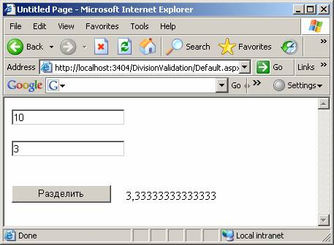

Рис. 7-1а.

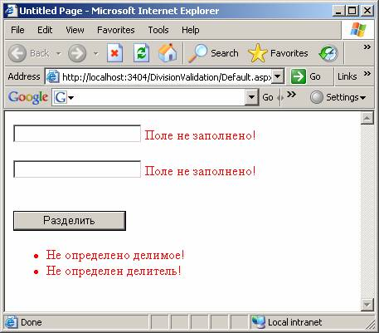

Рис. 7-1б

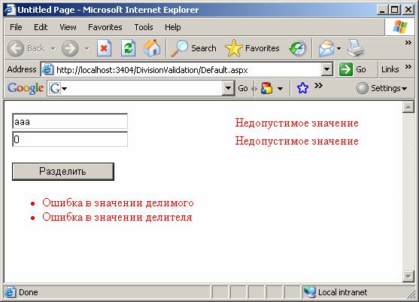

Рис. 7-1в